OBJETIVO 1: CREAR TRABAJOS DE ARTES CON UN PROPÓSITO EXPRESIVO PERSONAL Y BASADOS
EN LA OBSERVACIÓN DEL ENTORNO
OBJETIVO 2: APLICAR ELEMENTOS DEL LENGUAJE VISUAL.
OBJETIVO 3: CREAR TRABAJOS DE ARTE A PARTIR DE EXPERIENCIAS, INTERESES Y TEMAS DEL
ENTORNO NATURAL, CULTURAL Y ARTISTICO.
OBJETIVO 4: DESCRIBIR SUS OBSERVACIONES DE OBRAS DE ARTE, USANDO LOS ELEMENTOS DEL
LENGUAJE VISUAL Y EXPRESANDO LO QUE PIENSAN Y SIENTEN.

ACTIVIDAD

QUERIDO ALUMNO O ALUMNA ESPERANDO TE ENCUENTRES BIEN DE SALUD Y CON MUCHAS GANAS DE HACER ARTES.

EL DÍA DE HOY TE INVITO A CONOCER Y A TRABAJAR EN UN LAND ART DISTINTO, MAS ANTIGUO, QUE EL TRABAJADO EN LA CLASE ANTERIOR Y QUE RECIBE EL NOMBRE DE ARTE RUPESTRE O PETROGLIFOS.

A.- DEBERÁS VER LOS SIGUIENTES VIDEOS:
https://www.youtube.com/watch?v=DrUakdp8A6Q
VIDEO EXPLICATIVO DEL ARTE RUPESTRE

https://www.youtube.com/watch?v=sqUhuKbWGgE
ARTE RUPESTRE DEL VALLE DEL ENCANTO
ÉSTE VIDEO NOS COMUNICA INFORMACIÓN DEL ARTE RUPESTRE DEL VALLE DEL ENCANTO, ES DECIR, DE LOS PETROGLIFOS CHILE.

https://www.youtube.com/watch?v=RlHqPh-k3RQ
PETROGLIFOS EN LA ISLA DE PASCUA

B.- RESPONDE A LAS SIGUIENTES PREGUNTAS, EN TU CUADERNO:

1.- ¿QUÉ ES EL ARTE RUPESTRE?

2.- ¿QUÉ MATERIALES SE USABAN PARA ESTAS OBRAS DE ARTE?

3.- ¿ENCUENTRAS ALGUNA SEMEJANZA ENTRE EL ARTE RUPESTRE (PETROGLIFOS) Y EL LAND ART?

C.- QUERIDOS PADRES, CONVERSAR CON LOS NIÑOS Y NIÑAS, COMENTARLES SOBRE LA IMPORTANCIA Y BELLEZA DEL ARTE RUPESTRE.

DARLES A ENTENDER QUE EL ARTE, ES MÁS QUE UNA OBRA BELLÍSIMA Y BIEN TERMINADA; ARTE, ES HISTORIA Y SON SENTIMIENTOS QUE SE EXPRESAN A TRAVÉS DE UN MATERIAL.
POR ESO… NO ES IMPORTANTE COMO ME QUEDÓ EL TRABAJO FINAL O SI HAY OTROS TRABAJOS MAS BELLOS QUE EL MIO; LO IMPORTANTE ES HACERLO Y DAR MI MEJOR Y MAYOR ESFUERZO EN ELLO.
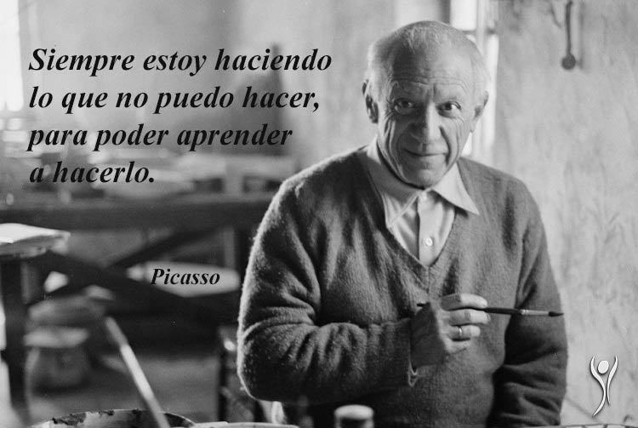

D.- PARA EL TRABAJO DE HOY, NECESITAS QUE TUS PADRES O UN ADULTO, BUSQUE ROCAS (PUEDE SER UNA O MAS DE UNA, SEGÚN TU ELECCIÓN PERSONAL) , TÉMPERAS, PINCELES, OTROS MATERIALES RECICLADOS QUE PUEDAS ENCONTRAR EN CASA Y MUUUUUCHAAAAA IMAGINACIÓN.
TE DEJO ESTE LINK PARA QUE PUEDAS INSPIRARTE.

https://www.youtube.com/watch?v=Sh7nkX3zrEI

SACA UNA FOTO DE TU LAND ART CON EL TELEFONO Y ME LO ENVIAS A
tiasandravidal@gmail.com INDICANDO TU NOMBRE, APELLIDO Y CURSO, IGUAL COMO LO HICISTE CON EL TRABAJO ANTERIOR.

TIENES 2 SEMANAS PARA HACER TU TRABAJO. FECHA DE ENTREGA (FOTO POR CORREO ELECTRÓNICO): 9 DE ABRIL.

¡BUENA SUERTE Y QUE TE QUEDE HERMOSA TU OBRA DE ARTES!

